Урок 1
Тема: Проблеми довкілля.
Мета: Презентувати нові лексичні одиниці. Удосконалювати техніку читання. Розширити знання учнів про охорону навколишнього середовища.
Розвивати навички діалогічного та монологічного мовлення; розвивати увагу та уяву.
Виховувати дбайливе ставлення до природи та важливості охорони довкілля.
Обладнання: підручник, картки для роботи в групах.
Хід уроку
- Організаційний момент. Привітання.
- Повідомлення теми уроку.
Today we`ll start a new topic – «Environment». There are lots of problems facing our planet today. A lot of people live on our planet, and the Earth`s resources won`t last forever. So today we`ll speak about the problems which exist and think what we can do to prevent or solve them.
- Уведення в іншомовну атмосферу.
Метод «Мозкового штурму».
T: What words do you associate with the topic “Environment”?
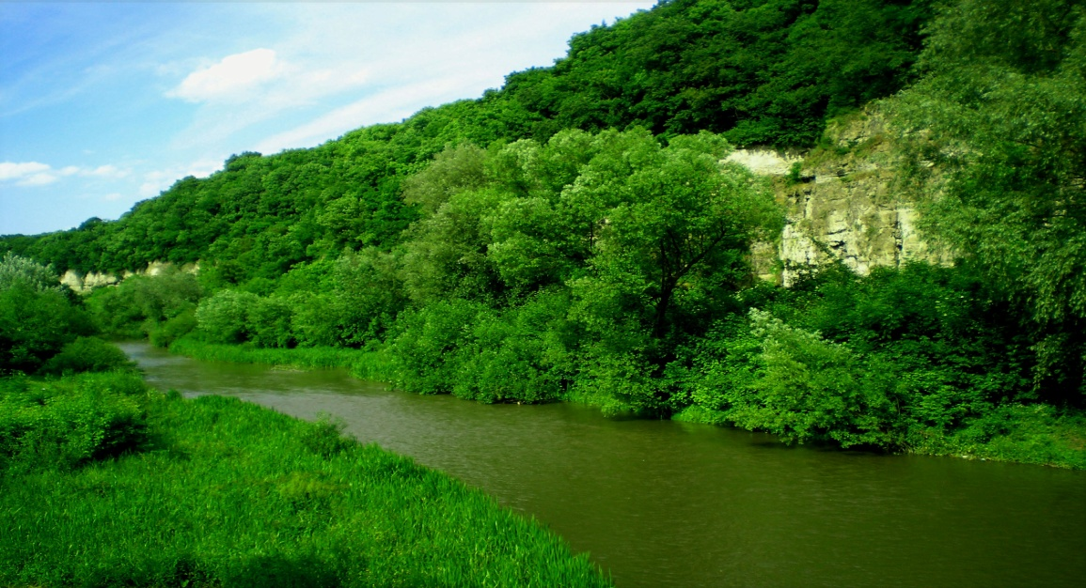
39

melting glaciers

water shortages climate change

extinction of ENVIRONMENT greenhouse gas

animals emissions

deforestation energy crisis
endangered species

4. Подання ЛО теми.
Гра «Magic Square».

Учні поділяються на дві команди. Кожній з них видається квадрат , розрізаний на дев`ять маленьких квадратів . На кожній їх стороні записані слова – англійською та українською мовою. Команди повинні якомога скоріше зібрати великий квадрат, поєднуючи маленькі так, щоб суміжні сторони мали переклад одного слова англійською та українською. Виграє команда, що зробить це першою.

40

Environment | breakdown | розруха | fuel | implication | причетність | acid rain
довкілля  global warming | to preserve | берегти | паливо  nuclear | ozone layer | озоновий шар | кислотний дощ  pollution
Глобальне потепління |  | ядерний |  |  | забруднення

41
5.Подання тексту для читання. Самостійна робота на картках.
- T: Read the text. Write down the environmental problems and ways of their solution.
- Етап перевірки розуміння змісту тексту.
T: Look at your notes. Describe one of the problems of the environment and ways of its solution.
6.Гра «What Can I Do?».
Бесіда в режимі T—P1—P2—P3..
T: What do you think you can do to help the environment? What can you do…
- right now?
- at home?
- about transport?
- to tell others?
- in supermarkets?
- every day?
7. Виконання вправ підручника.
8. Повідомлення і пояснення домашнього завдання.
Вивчити нові лексичні одиниці. Впр. 2 ст. 133 – усно (за підручником О. Карп’юк)
9. Підведення підсумків уроку.

42
Урок 2
Тема: Проблеми довкілля.
Мета: Накопичувати лексичні одиниці за темою. Активізувати вживання лексики в різних видах мовленнєвої діяльності.
Виховувати дбайливе ставлення до природи та усвідомлення важливості охорони довкілля.
Розвивати швидку мовленнєву реакцію.
Обладнання: підручник, картки для самостійної роботи та роботи в парах, аудіо запис пісні Джоні Мітчелл «Big Yellow Taxi».
Хід уроку.
- Організаційний момент. Привітання.
- Повідомлення теми уроку.
T: Today we`ll continue speaking about the environmental problems.
Перевірка домашнього завдання.
- Уведення в іншомовну атмосферу.
- Прослуховування пісні Джоні Мітчелл «Big Yellow Taxi».
- Учні отримують картки, самостійно читають текст пісні, а потім зачитують речення з нього відповідно до завдання.(Read the text and find there sentences describing:
- What people did with nature;
- What the singer wants to say to the farmers;
- Why the song is called «Big Yellow Taxi»
Big Yellow Taxi
They paved paradise and put up a parking lot
With a pink hotel, a boutique, and a swinging hot spot
43
Don't it always seem to go
That you don't know what you got till it's gone
They paved paradise and put up a parking lot

They took all the trees, and put em in a tree museum
And they charged the people a dollar and a half to see them
No, no, no, don't it always seem to go
That you don't know what you've got till it's gone
They paved paradise, and put up a parking lot

Hey farmer, farmer, put away your DDT
I don't care about spots on my apples,
Leave me the birds and the bees - please
Don't it always seem to go
That you don't know what you got till it's gone
They paved paradise and put up a parking lot
Hey now, they've paved paradise to put up a parking lot
Why not?

Listen, late last night, I heard the screen door swing,
And a big yellow taxi took my girl away
Now don't it always seem to go
That you don't know what you got till it's gone
They paved paradise and put up a parking lot
Hey now now, don't it always seem to go
That you don't know what you got till it's gone
They paved paradise to put up a parking lot
Why not, they paved paradise
They put up a parking lot
Hey hey hey, paved paradise and put up a parking lot

44
I don't wanna give it
Why you wanna give it
Why you wanna givin it all away
Hey, hey, hey
Now you wanna give it
I should wanna give it
Cuz you're givin it all away, no no

I don't wanna give it
Why you wanna give it
Why you wanna givin it all away
Cuz you're givin it all givin it all away yeah yeah
Cuz You're givin it all away hey, hey, hey

Hey, paved paradise, to put up a parking lot
la, la, la, la, la, la, la, la, la, la, la
Paved paradise, and put up a parking lot
- Розвиток умінь мовлення. Учні в парах обговорюють питання, поданні на картках, потім по черзі висловлюються щодо них.
Discuss the following questions in pairs:
- How important is the natural environment to you in your daily life?
- What have you already known about water problems?
- What can you say about climate change?
- Do you Think our environment is beyond repair?
- International meetings on the environment are useful, aren’t they?
- What do you think of environment al groups like Yreenpeace?

45

5. Подання тексту для читання.
a) Етап підготовки до читання. Навчальна бесіда:
1. Have you ever heard about the greenhouse effect?
2. What kinds of pollution do you know?
3. What is climate change?
б) Етап читання тексту.

WHAT’S HAPPENING TO OUR ENVINMENT?
Many people believe that the way we live our lives today is having a very damaging effect on the environment. Here are some examples of the kinds of problems we face, followed by some things that we can do to help protect our environment.
THE GREENHOUSE EFFECT. Pollution from cars, factories and power stations is causing harmful greenhouse gases to build up in the Earth’s atmosphere. These gases prevent heat from escaping, and as a result our planet is getting warmer. This process is known as global warming.
Global warming is causing the ice at the North and South Poles to melt and sea levels and sea temperatures to rise, leading to serious flooding and violent storms in many parts of the world. In other places, there will be less rain and the land will be turned into desert.
POLLUTION. The biggest polluter today is the car. Exhaust fumes are the main cause of poor air quality, which can make people feel ill and have difficulty in breathing. This problem is especially bad in cities, where the number of cars is increasing every year, causing serious congestion and filling the air with smog. Governments try to improve the situation by encouraging people to use their cars less or buy cars that do not use as much fuel.
All over the world, wildlife habitats are being destroyed. There are many endangered species that could soon become extinct. Rainforests are being cut down so that people can grow crops and feed the world’s increasing population. Modern farming methods, for example using pesticides and genetically modified crops, are having a very bad effect on the food chain. Killing insects may be useful for growing crops, but it reduces the amount of available food for other animals and birds. 46
CLIMATE CHANGE is also making conditions difficult for some animals. In the Arctic, the ice is melting, threatening the survival of animals such as polar bears.
в) Етап перевірки розуміння тексту:
- Заповнення таблиці після тексту.
The problem | The reason | The effect
- Відповіді на запитання вчителя щодо змісту тексту:
What is global warming?
Is car or bicycle the biggest polluter today?
What do goverment do to improve the situation?
What modern farming methods are having a very bad effects on the food chain?
- Робота в групах.
Т: Discuss the questions in groups.
1. Which of these environmental problems do you think are the most serious in Ukraine? Why?
2. How do you think they will affect our country in the future?
7. Гра “Honeycombs”.
Вчитель поділяє клас на дві команди і пише на дошці два однакових слова. Представники команд по черзі підходять до дошки та по вертикалі пишуть слова за темою уроку, що починаються з букв слів, що на дошці. Кожен учень пише одне слово, причому вони не повинні повторюватися.

47
R | A | I | N | F | O | R | E | S | T
A | D | P | U | O | Z | E | X | T | O
T | V | L | C | S | O | D | I | R
I | A | I | L | S | N | U | S | I | P
O | N | C | E | I | E | C | T | V | R
N | C | A | A | L |  | T | E | E | E
 | E | T | R |  | L | I | N |  | S
 |  | I |  |  | A | O | C | F | E
 |  | O |  |  | Y | N | E | O | R
 |  | N |  |  | E |  |  | R | V
 |  |  |  |  | R |  |  |  | E
 |  |  |  |  |  |  |  | P
 |  |  |  |  |  |  |  | R
 |  |  |  |  |  |  |  | O
 |  |  |  |  |  |  |  | T
 |  |  |  |  |  |  |  | E
 |  |  |  |  |  |  |  | C
 |  |  |  |  |  |  |  | T
 |  |  |  |  |  |  |  | I
 |  |  |  |  |  |  |  | O
 |  |  |  |  |  |  |  | N

8. Рольова гра. Учні в парах складають діалоги за завданням вчителя, а потім їх інсценують.
T: Students A strongly believe our environment will survive; Students B strongly believe we will totally destroy our environment. Change partners again and talk about your conversations.
9. Повідомлення та пояснення домашнього завдання.Say about one of the environmental problems.

10. Підведення підсумків уроку.

48
Урок 3
Тема: Екологічні проблеми.
Мета: Практикувати учнів у зв’язних непідготовлених висловлюваннях за темою. Вдосконалювати навички усного мовлення. Вчити учнів насолоджуватися красою світу.
Прищеплювати любов до природи.
Сприяти розвитку пізнавальних інтересів учнів та розширенню їх світогляду.
Обладнання: підручник, картки, аудіо записи пісень.
Хід уроку
1. Організаційній момент. Привітання.
2. Повідомлення теми уроку.
Т: “Today we’ll continue discussing the problems of the environment”.
3. Перевірка домашнього завдання.
4. Уведення в іншомовну атмосферу
а) Повторення пісні Дж. Мітчелл “Big Yellow taxi”. Учні хором співають пісню.
б) Комунікативна гра “What would You Do to Help the Environment?”
T: Finish the sentences:
- If I was the Minister of the environment, a would…
- If I lived on an island? I would…
- If somebody tried to build a nuclear power station, I would…
- If I lived in a jungle, I would…
5. Подання та активізація лексичного матеріалу
1. Пояснення вчителя лексичних значень слів prevent, avoid, protect.
2. Активізація лексичного матеріалу.
а) Read and choose the verb ‘prevent’, ‘avoid’ or ‘protect’ to complete each sentence. Put it in the appropriate form if necessary.
49
1 The goverment has opened a nature reserve to … people from hunting endangered species.
2 This cream is perfect for … you from insect bites.
3 The new law … people from building houses near the National Park.
4 I think we should set out early to … the worst of the traffic.
5 You ought to be wearing a hat to … your head from the sun
б) Робота в групах по троє – четверо відповідають на картках. Потім учитель зачитує правильні відповіді, а учні порівнюють зі своїми.
в) Гра “Environment Interview”.
Учні поділяються на дві команди та журі (2-3 учні і вчитель). Один з членів журі кидає і в такий спосіб визначає категорію (1-6), з якої буде обрано запитання. Представники команд протягом 20 секунд обговорюють запитання і по черзі дають на них відповіді, а судді вирішують, на скільки повною була відповідь, і оцінюють її в діапазоні від 0 до 3 балів. Перемагає команда, що отримає найбільшу кількість балів.
г) З’єднати слово з його визначенням.
Match the words with their definitions.
a the air, water and land where people, animals and plants live
b the way in which plants and animals and natural features of a place affect and depend on each other
c the natural home of a plant or animal
d the natural system in which, for example, an insect eats a plant, a bird eats the insect , an animal east the bird, etc. with the result that all these different forms of life depend on each other
e general increase in the temperature of the world, caused by pollution from cars, factories, etc.
f changes in the weather around the world, which result in much higher or lower temperatures, violent storms, floods, etc.
g the gradual warming of the Earth caused by pollution that stops heat from leaving the Earth’s atmosphere
50
h a layer of natural gases around the Earth. The ozone layer protects the Earth from the harmful effects of the sun, but pollution is causing a hole in it
I a tropical forest with tall trees growing very close together, in an area where it rains a lot. It is very important for the balance of the Earth’s ecology
J a situation, in which most of the trees in an area are cut down or destroyed, resulting in great damage to the environment
k a type of plant or animal that is likely to stop existing completely, for example because of hunting or pollution

e | 1 global warming
 | 2 the ozone layer
 | 3 climate change
 | 4 the greenhouse effect
 | 5 ecology
 | 6 the environment
 | 7 the food chain
 | 8 habitat
 | 9 rainforest
 | 10 deforestation
 | 11 endangered species

6. Розвиток навичок аудіювання. Прослухай пісню і заповни пропуски.
“Save Our Planet”
The fish in the ____ (sea) are dying
From pollution we create
We’ve got to ____ (stop) pollution
Before it’s too late
Before it’s too late
Our planet is in trouble
It gets worst every ____ (day)
We have to ____ (help) our planet
51
In early possible way.
In the woods, in the forests
They are ____ (cutting) down the trees
We’ve got to ____ (save) the forests
Everyone agrees
Everyone agrees
The ____ (hole) in the ozone layer
Is getting (bigger) every day
We’ve got to stop ____ (air) pollution
We have to find a way
We have to find a way
7. Повідомлення та пояснення домашнього завдання. Вивчити правило на с. 139. Впр. 2 с. 139 – письмово.
8. Підсумки уроку.

52
Урок 4
Тема: Захист навколишнього середовища
Мета: Практикувати учнів у вживанні вивчених лексичних структур в усному та писемному мовленні щодо теми уроку.
Виховувати дбайливе ставлення до навколишнього середовища.
Розвивати мислення. Розвити бажання учнів приймати активну участь у заходах щодо вдосконалення навколишнього середовища.
Обладнання: слайди з картинками
Хід уроку
1. Організаційний момент. Привітання.
2. Повідомлення теми уроку. T. Hello, boys and girls! Our lesson is devoted to the environment. We have read some texts about it and have learnt enough words. Please, look at the blackboard and try to read them.
Motto: “If you don’t think of the future, you will have nothing”.
3. Перевірка домашнього завдання.
4. Уведення в іншомовне середовище. Показ слайдів.

53
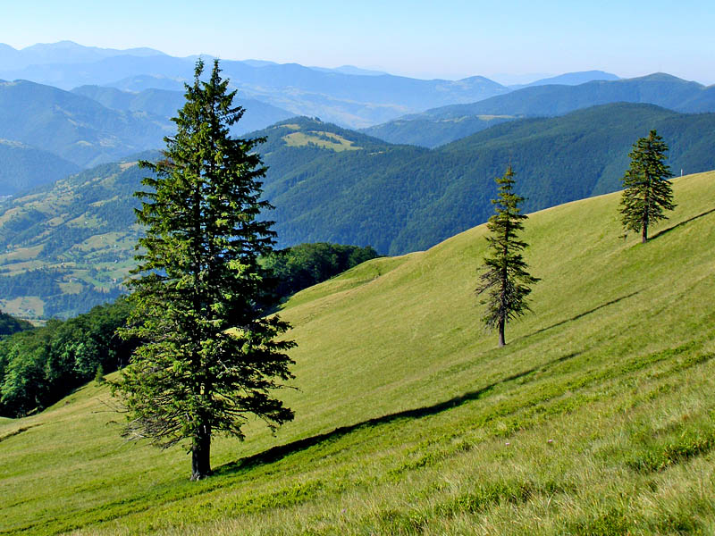

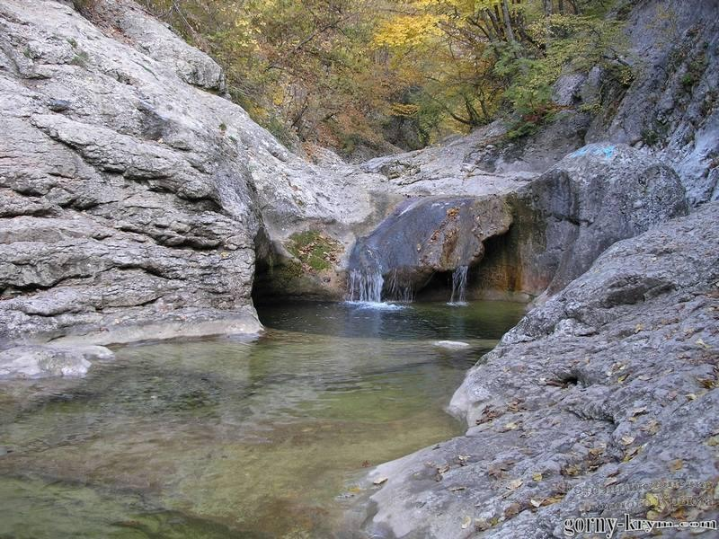

54
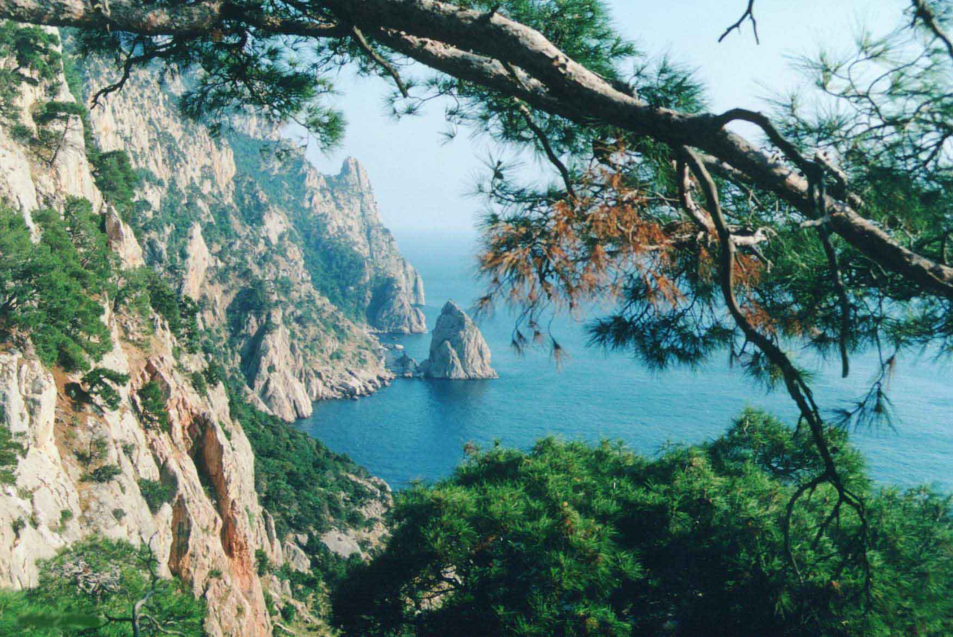
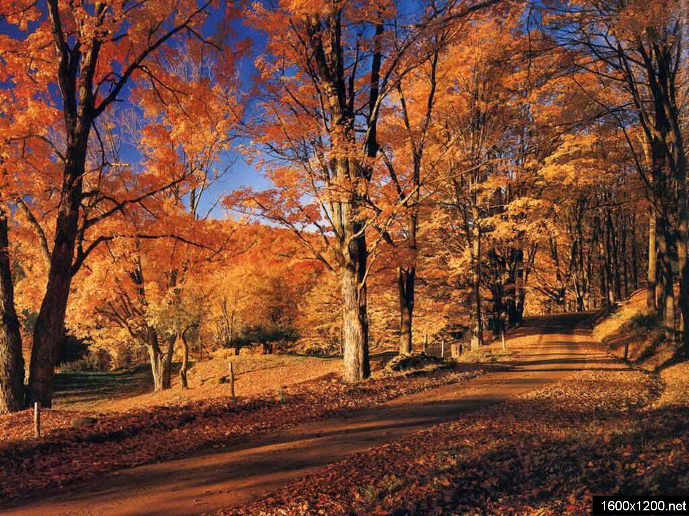
T. Students, look at these landscapes. The world we live in is really wonderful: blue oceans, seas and rivers, mountains, hills, fields and valleys. We live surrounded by this beauty. But the situation isn’t the same in different parts
55
of our planet. The nature faces a great threat. That’s why people who take care of our planet have established the 22 of April as a special day around the world-Earth Day. It’s the day for people to learn what they can do to protect the planet. So, at our lesson we are going to discuss one of the main ecological problems of the time. Tell me please, what does the word “ecology” mean?
P. The word “ecology” came from Greek word which means “home”. This idea includes the whole planet of ours.
T. You are right. And now our “home” – our planet is in danger.
5. Вдосконалення навичок усного мовлення.
a) Т: Agree or disagree. Explain your answer.
1. Nature gives people a lot.
2. The land, the forests and the rivers are a great treasure to people.
3. People love nature in different ways
4. Children like animals.
5. It is interesting to study the animal world.
6. It is important to keep rivers clean.
7. It is necessary to feed birds in winter.
б) T: Today the population of developing countries faces many global environmental problems. Can you name some of them? Fill in this word web:
Global Environmental Problems

56

6. Гра “Реп’яшок”
Учитель малює на дошці ялинку, що має три гілка з права та три гілки зліва. Під ялинкою схематично зображує реп’яшки – справа і зліва. Клас поділяється на дві команди. До дошки підходить по одному представнику від кожної з них. Учитель записує їх імена з двох боків на рівні верхньої гілки. На столі розкладені картки із запитаннями за темою “Навколишнє середовище”. Учні біля дошки по черзі тягнуть навмання картки, читають запитання і дають відповіді. Той, хто припускається помилки або не може дати відповідь, “спускається” на гілку нижче. Учень, що першим падає на реп’яшка, програє. Учень що “залишається на ялинці”, виграє.
7. Розвиток навичок письма.
T: Fill in the blanks, using the active vocabulary: mutual, to concern, demand, waste, to pollute, urgent, ecology, generation, habitat, benefit.
1) The science that studies the conditions of the ___ of man, animals and plants for the ___ of the present and future ___ is called ___.
2) Our country is rich in water resources but the problem of pure water is ___ nowadays. The water of rivers, lakes must not be ___ by slicks or released factory ___.
3) There is growing ___ for water in cities and villages.
4) People should be ___ about how to make our planet a healthful place for all living beings.
5) The Earth is our ___ home.
8. Повідомлення і пояснення домашнього завдання. Write the newspaper article on the topic “The Earth is our one and only home”.
9. Підведення підсумків уроку.

57
Урок 5
Тема: Урок – конференція ”Охорона навколишнього середовища”.
Мета: Створити на уроці мовні ситуації, що моделюють реальні ситуації обговорення охорони навколишнього середовища на міжнародній конференції екологами, лікарями, директорами великих промислових підприємств, які б мотивували використання іноземної мови з метою спілкування.
Домогтися реалізації головної мети уроку в процесі використання продуктивних вправ:
а) повідомлення й коментування фактів;
б) доказ положень;
в) опис явищ;
г) дискусія між всіма учнями групи.
Здійснювати мотивуючу індивідуалізацію: використовувати варіативні завдання, підбирати мовних партнерів з урахуванням спільності інтересів й кону-тексту діяльності.

Хід уроку
1. Організаційний момент. Привітання.
2. Мовна зарядка. (Стільці розміщають півколом, у кожного учня візитка).
T: Dear children! Today we'll have an unusual lesson. It won't be a lesson, but a conference and you won't be pupils, but ecologists, doctors, managers of big enterprises.
So, ladies and gentleman! Welcome to our conference! It will be devoted to problems of environmental protection.
58
And now I’ve got a very interesting question to you. Are you romantic persons? Have you got imagination? If so, listen and enjoy. (Звучить запис “Спів пташок у лісі”)
Where were you several minutes ago? (In the forest, near the river...).
All the same, nature surrounded you.
Dear friends!
What is the role of nature in our life?.
T: And what is our life without nature? I fully agree with Davies, the poet, who expressed his feelings in his poem "Leisure". I like it very much. Do you?
Декламування вірша.
What is this life, if full of care
We've no time to stand and state,
No time to see when woods we pass
Where squirrels hide their nuts in grass.
No time to see in broad daylight .
Streams full of stars like skies at night.
A poor life this is, full of care,
We've no time to stand and stare.
Really, a poor life this is if we live outside of natural world. Yet, we are constantly destroying our home. And speaking about our smaller brothers, such words as neglection and destruction can be used.
As all the representatives of our conference are members of the Green Peace movement, let us work out some slogans of our conference.
59
3. Формулювання девізу й гасел конференції. На дошці малюнки забруднень навколишнього середовища.

60

61
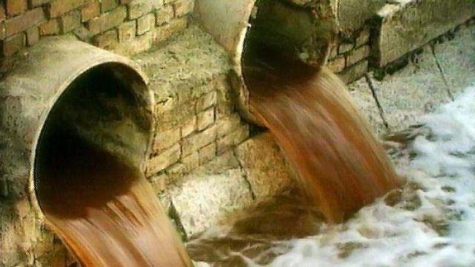
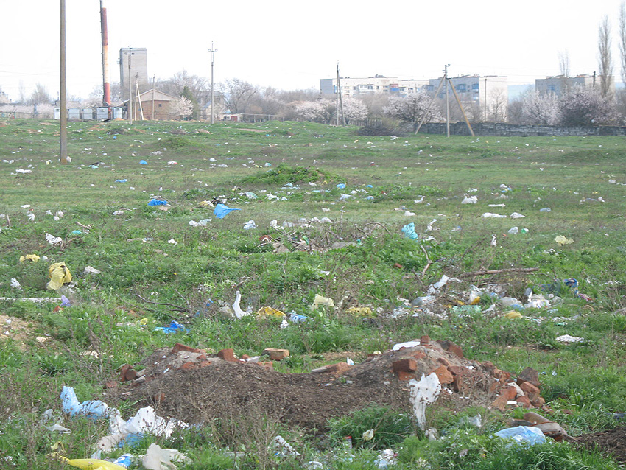

62
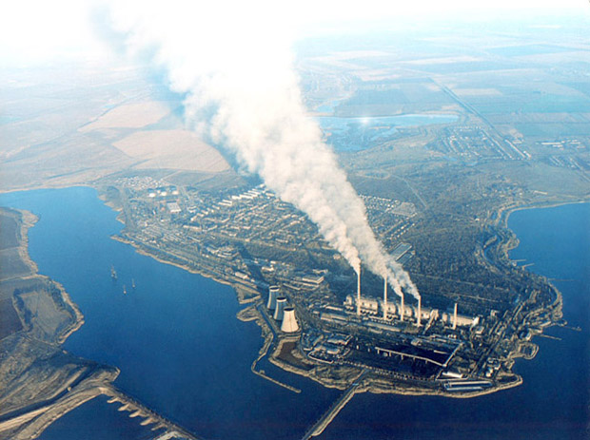
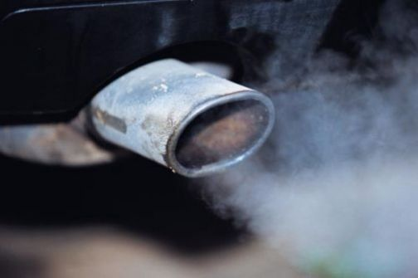

63
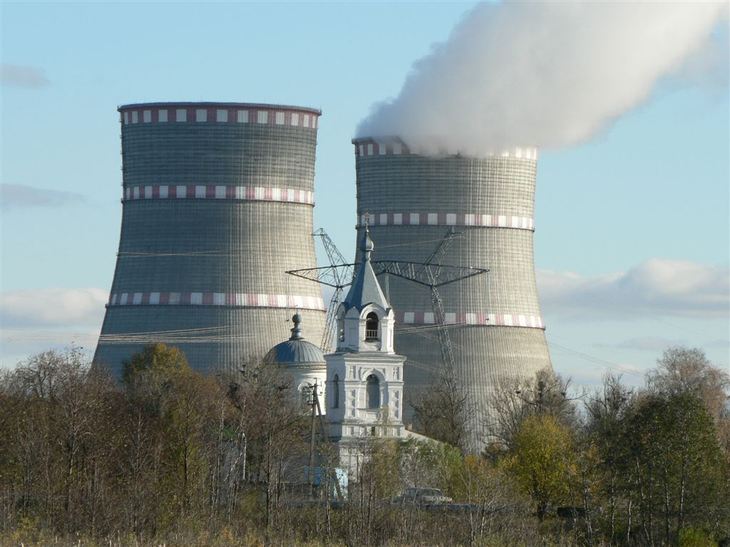
Well, ladies and gentlemen! I think it's high time to invite an ecologist here. Who wants to act as an ecologist?
4. Повідомлення й коментування цікавих фактів з серії «Екологія й тваринний світ» у формі ігри.
Ні! І am John Brown. I am an ecologist. I have been working in this sphere for 10 years already and I know all its burning problems. Now, I'll give you some interesting facts: By the year 2030 25% of all animals, birds, fish and insects may be extinct. A horrible fact, isn't it? What are the main reasons for it?
Робота зі схемою:
Extinction of animals

Hunting Environment itself Pollution
64

Well, the word "pollution" has just been mentioned. And what is pollution? (the answer: it is the contamination of environment, including air, water and land). Speaking about the air we breathe, we also need a specialist, and I want to invite here the manager of a big industrial enterprise. Іt's a big chemical plant.
5. Діалог-розпит.
Well, we have got an idea of how acid rains form. Lеt's once more enumerate the steps of the formation of acid rains.
6. Монолог-опис явища.
Pollution means the contamination of water. I want you to relax for some minutes. Listen to these sounds.
7. Запис звуків океанського прибою, крику чайок.
Are these sounds familiar to you? Of course, these are the sounds of the ocean, the great, significant ocean!
Some specialists on the problems of the ocean are present at our conference. Let's invite one of them with a report.
8. Монолог-повідомлення фактів.
And now I invite you to take part in the discussion of the problems, mentioned in Ann Sміth's report.
9. Дискусія з проблем, викладеним попереднім фахівцем.
Ladies and gentlemen! As you know, human beings have two environments. One is the outside world. And the other is their own bodies we have already spoken about and the influence of the outside world on us. And what else can make us seriously ill? We need a doctor here to speak about health problems.
65
10. Дискусія по опорі:
too little exercises accident drugs man bad
food diseases

11. Брейн-ринг із питань екології.
And now it's time for fun! Let's play brain-ring. There are two teams here: the team of ladies and the team of gentlemen.
The questions:
1 . What is ecology?
2 . What are three components of biodiversity?
3 . What is ozone?
4. How many species are there in the world?
5 . How many tropical forests have been cleared up or damages?
6 . What is the projected population in 2050?
7. What factors determine whether a land is a forest, grassland or a desert?
8 . How many people work and live in health-threatening conditions?
12. Опрацювання документа конференції:
T:Every conference usually ends with a document. I invite you to work out a document of our conference. Іt'll be "A Declaration of Interdependence".
13. Підведення підсумків уроку.
66

